一、选择题
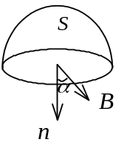
1．5566：在磁感强度为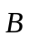的均匀磁场中作一半径为r的半球面S，S边线所在平面的法线方向单位矢量与的夹角为α ，则通过半球面S的磁通量(取弯面向外为正)为
(A) πr²B . (B) 2 πr²B
(C) -πr²Bsinα (D) -πr²Bcosα ［ ］

2．2020：边长为l的正方形线圈中通有电流I，此线圈在A点(见图)产生的磁感强度B为
A

I

I

(A) 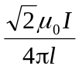 (B) 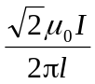 (C) 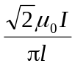 (D) 以上均不对
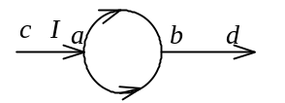
3．2353：如图所示，电流从a点分两路通过对称的圆环形分路，汇合于b点。若ca、bd都沿环的径向，则在环形分路的环心处的磁感强度
(A) 方向垂直环形分路所在平面且指向纸内
(B) 方向垂直环形分路所在平面且指向纸外
(C) 方向在环形分路所在平面，且指向b
(D) 方向在环形分路所在平面内，且指向a (E) 为零 ［ ］
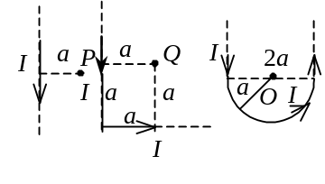
4．2354：通有电流I的无限长直导线有如图三种形状，则P，Q，O各点磁感强度的大小B_{P}，B_{Q}，B_{O}间的关系为：
(A) B_{P} > B_{Q} > B_{O} (B) B_{Q} > B_{P} > B_{O}
(C)B_{Q} > B_{O} > B_{P} (D) B_{O} > B_{Q} > B_{P} ［ ］
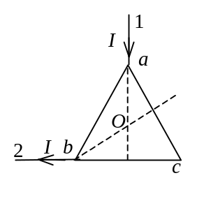
5．5468：电流I由长直导线1沿垂直bc边方向经a点流入由
电阻均匀的导线构成的正三角形线框，再由b点流出，经长直导线
2沿cb延长线方向返回电源(如图)。若载流直导线1、2和三角形框中的电流在框中心O点产生的磁感强度分别用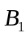、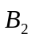和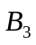表示，则O点的磁感强度大小
(A) B = 0，因为B₁ = B₂ = B₃ = 0
(B) B = 0，因为虽然B₁≠ 0、B₂≠ 0，但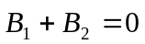，B₃ = 0
(C) B ≠ 0，因为虽然B₃ = 0、B₁= 0，但B₂≠ 0
(D) B ≠ 0，因为虽然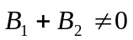，但≠ 0 ［ ］
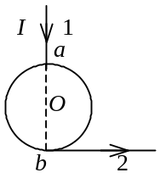
6．5470：电流由长直导线1沿半径方向经a点流入一电阻均匀的圆环，再由b点沿切向从圆环流出，经长导线2返回电源(如图)。已知直导线上电流强度为I，圆环的半径为R，且a、b与圆心O三点在同一直线上。设直电流1、2及圆环电流分别在O点产生的磁感强度为、及，则O点的磁感强度的大小
(A) B = 0，因为B₁ = B₂ = B₃ = 0 (B) B = 0，因为，B₃ = 0
(C) B ≠ 0，因为虽然B₁ = B₃ = 0，但B₂≠ 0
(D) B ≠ 0，因为虽然B₁ = B₂ = 0，但B₃≠ 0
(E) B ≠ 0，因为虽然B₂ = B₃ = 0，但B₁≠ 0 ［ ］
7．2003：无限长载流空心圆柱导体的内外半径分别为a、b，电流在导体截面上均匀分布，则空间各处的的大小与场点到圆柱中心轴线的距离r的关系定性地如图所示。正确的图是
a

O

B

b

r

(A)

O

B

b

r

(B)

a

O

B

b

r

(C)

a

O

B

b

r

(D)

a

8．2046：如图，在一圆形电流I所在的平面内，选取一个同心圆形闭合回路L，则由安培环路定理可知
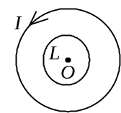
(A) 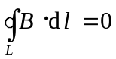，且环路上任意一点B = 0
(B) ，且环路上任意一点B≠0
(C) 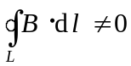，且环路上任意一点B≠0
(D) ，且环路上任意一点B =常量 ［ ］
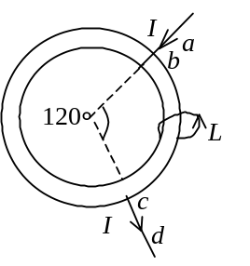
9．2047：如图，两根直导线ab和cd沿半径方向被接到一个截面处处相等的铁环上，稳恒电流I从a端流入而从d端流出，则磁感强度沿图中闭合路径L的积分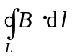等于
(A) 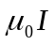 (B) 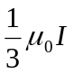
(C) 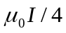 (D) 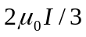 ［ ］
10．2060：一电荷为q的粒子在均匀磁场中运动，下列哪种说法是正确的？
(A) 只要速度大小相同，粒子所受的洛伦兹力就相同
(B) 在速度不变的前提下，若电荷q变为-q，则粒子受力反向，数值不变
(C) 粒子进入磁场后，其动能和动量都不变
(D) 洛伦兹力与速度方向垂直，所以带电粒子运动的轨迹必定是圆 ［ ］
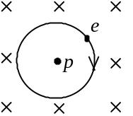
11．2062：按玻尔的氢原子理论，电子在以质子为中心、半径为r的圆形轨道上运动。如果把这样一个原子放在均匀的外磁场中，使电子轨道平面与垂直，如图所示，则在r不变的情况下，电子轨道运动的角速度将：
(A) 增加 (B) 减小
(C) 不变 (D) 改变方向 ［ ］
12．2373：一运动电荷q，质量为m，进入均匀磁场中，
(A) 其动能改变，动量不变 (B) 其动能和动量都改变
(C) 其动能不变，动量改变 (D) 其动能、动量都不变 ［ ］
13．2575：A、B两个电子都垂直于磁场方向射入一均匀磁场而作圆周运动。A电子的速率是B电子速率的两倍。设R_{A}，R_{B}分别为A电子与B电子的轨道半径；T_{A}，T_{B}分别为它们各自的周期。则
(A) R_{A}∶R_{B} =2，T_{A}∶T_{B}=2 (B) R_{A}∶R_{B} 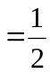，T_{A}∶T_{B}=1
(C) R_{A}∶R_{B} =1，T_{A}∶T_{B} (D) R_{A}∶R_{B} =2，T_{A}∶T_{B}=1 ［ ］
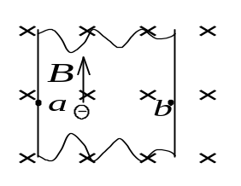
14．2451：一铜条置于均匀磁场中，铜条中电子流的方向如图所示。试问下述哪一种情况将会发生？
(A) 在铜条上a、b两点产生一小电势差，且U_{a} > U_{b}
(B) 在铜条上a、b两点产生一小电势差，且U_{a} < U_{b}
(C) 在铜条上产生涡流
(D) 电子受到洛伦兹力而减速 ［ ］
15．2784：α 粒子与质子以同一速率垂直于磁场方向入射到均匀磁场中，它们各自作圆周运动的半径比R_{α} / R_{p}和周期比T_{α} / T_{p}分别为：
(A) 1和2 (B) 1和1 (C) 2和2 (D) 2和1 ［ ］
16．2090：在匀强磁场中，有两个平面线圈，其面积A₁ = 2 A₂，通有电流I₁ = 2 I₂，它们所受的最大磁力矩之比M₁ / M₂等于
(A) 1 (B) 2 (C) 4 (D) 1/4 ［ ］
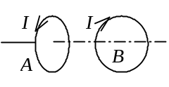
17．2381：有两个半径相同的圆环形载流导线A、B，它们可以自由转动和移动，把它们放在相互垂直的位置上，如图所示，将发生以下哪一种运动?
(A) A、B均发生转动和平动，最后两线圈电流同方向并紧靠一起
(B) A不动，B在磁力作用下发生转动和平动
(C) A、B都在运动，但运动的趋势不能确定
(D) A和B都在转动，但不平动，最后两线圈磁矩同方向平行 ［ ］
18．2466：把轻的正方形线圈用细线挂在载流直导线AB的附近，两者在同一平面内，直导线AB固定，线圈可以活动。当正方形线圈通以如图所示的电流时线圈将
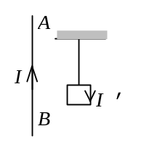
(A) 不动
(B) 发生转动，同时靠近导线AB
(C) 发生转动，同时离开导线AB
(D) 靠近导线AB
(E) 离开导线AB ［ ］
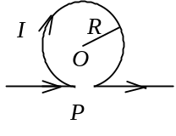
19．2016：无限长直导线在P处弯成半径为R的圆，当通以电流I时，则在圆心O点的磁感强度大小等于
(A) 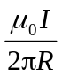 (B) 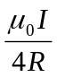 (C) 0
(D) 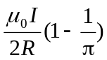 (E) 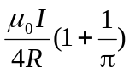 ［ ］
20．2049：一载有电流I的细导线分别均匀密绕在半径为R和r的长直圆筒上形成两个螺线管，两螺线管单位长度上的匝数相等。设R = 2r，则两螺线管中的磁感强度大小B_{R}和B_{r}应满足：
(A) B_{R} = 2 B_{r} (B) B_{R} = B_{r} (C) 2B_{R} = B_{r} (D) B_{R} = 4 B_{r} ［ ］
21．2292：有一无限长通电流的扁平铜片，宽度为a，厚度不计，电流I在铜片上均匀分布，在铜片外与铜片共面，离铜片右边缘为b处的P点(如图)的磁感强度的大小为
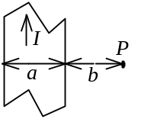
(A) 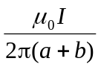 (B) 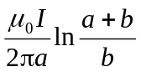
(C) 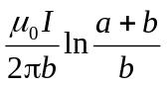 (D) 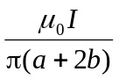 ［ ］
22．2398：关于稳恒电流磁场的磁场强度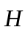，下列几种说法中哪个是正确的？
(A) 仅与传导电流有关
(B) 若闭合曲线内没有包围传导电流，则曲线上各点的必为零
(C) 若闭合曲线上各点均为零，则该曲线所包围传导电流的代数和为零
(D) 以闭合曲线Ｌ为边缘的任意曲面的通量均相等 ［ ］
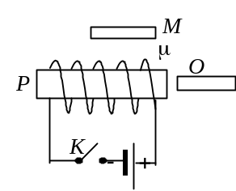
23．2400：附图中，M、P、O为由软磁材料制成的棒，三者在同一平面内，当K闭合后，
(A) M的左端出现N极 (B) P的左端出现N极
(C) O的右端出现N极 (D) P的右端出现N极 ［ ］
24．2608：磁介质有三种，用相对磁导率μ_{r}表征它们各自的特性时，
(A) 顺磁质μ_{r} >0，抗磁质μ_{r} <0，铁磁质μ_{r} >>1
(B) 顺磁质μ_{r} >1，抗磁质μ_{r} =1，铁磁质μ_{r} >>1
(C) 顺磁质μ_{r} >1，抗磁质μ_{r} <1，铁磁质μ_{r} >>1
(D) 顺磁质μ_{r} <0，抗磁质μ_{r} <1，铁磁质μ_{r} >0 ［ ］
25．2609：用细导线均匀密绕成长为l、半径为a (l >> a)、总匝数为N的螺线管，管内充满相对磁导率为μ_{r} 的均匀磁介质。若线圈中载有稳恒电流I，则管中任意一点的
(A) 磁感强度大小为B = μ₀ μ _{r}NI
(B) 磁感强度大小为B = μ _{r}NI / l
(C) 磁场强度大小为H = μ ₀NI / l
(D) 磁场强度大小为H = NI / l ［ ］
26．2736：顺磁物质的磁导率：
(A) 比真空的磁导率略小 (B) 比真空的磁导率略大
(C) 远小于真空的磁导率 (D) 远大于真空的磁导率 ［ ］
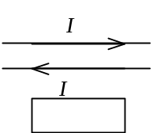
27．2145：两根无限长平行直导线载有大小相等方向相反的电流I，并各以dI /dt的变化率增长，一矩形线圈位于导线平面内(如图)，则：
(A) 线圈中无感应电流
(B) 线圈中感应电流为顺时针方向
(C) 线圈中感应电流为逆时针方向
(D) 线圈中感应电流方向不确定 ［ ］
28．2147：一块铜板垂直于磁场方向放在磁感强度正在增大的磁场中时，铜板中出现的涡流(感应电流)将
(A) 加速铜板中磁场的增加 (B) 减缓铜板中磁场的增加
(C) 对磁场不起作用 (D) 使铜板中磁场反向 ［ ］
29．2404一导体圆线圈在均匀磁场中运动，能使其中产生感应电流的一种情况是
(A) 线圈绕自身直径轴转动，轴与磁场方向平行
(B) 线圈绕自身直径轴转动，轴与磁场方向垂直
(C) 线圈平面垂直于磁场并沿垂直磁场方向平移
(D) 线圈平面平行于磁场并沿垂直磁场方向平移 ［ ］
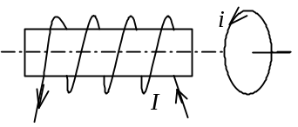
30．2493：如图所示，一载流螺线管的旁边有一圆形线圈，欲使线圈产生图示方向的感应电流i，下列哪一种情况可以做到？
(A) 载流螺线管向线圈靠近
(B) 载流螺线管离开线圈
(C) 载流螺线管中电流增大
(D) 载流螺线管中插入铁芯 ［ ］
31．2123：如图所示，导体棒AB在均匀磁场B中 绕通过C点的垂直于棒长且沿磁场方向的轴OO′ 转动（角速度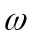与同方向），BC的长度为棒长的，则
O

O′

B

A

C

(A) A点比B点电势高 (B) A点与B点电势相等
(C) A点比B点电势低 (D) 有稳恒电流从A点流向B点 [ ]
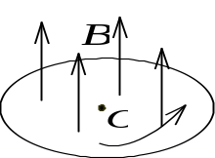
32．2504：圆铜盘水平放置在均匀磁场中，的方向垂直盘面向上。当铜盘绕通过中心垂直于盘面的轴沿图示方向转动时，
(A) 铜盘上有感应电流产生，沿着铜盘转动的相反方向流动
(B) 铜盘上有感应电流产生，沿着铜盘转动的方向流动
(C) 铜盘上产生涡流
(D) 铜盘上有感应电动势产生，铜盘边缘处电势最高
(E) 铜盘上有感应电动势产生，铜盘中心处电势最高 ［ ］
33．2156：两个相距不太远的平面圆线圈，怎样可使其互感系数近似为零？设其中一线圈的轴线恰通过另一线圈的圆心
(A) 两线圈的轴线互相平行放置 (B) 两线圈并联
(C) 两线圈的轴线互相垂直放置 (D) 两线圈串联 ［ ］
34．2417：对于单匝线圈取自感系数的定义式为L =Φ /I。当线圈的几何形状、大小及周围磁介质分布不变，且无铁磁性物质时，若线圈中的电流强度变小，则线圈的自感系数L
(A) 变大，与电流成反比关系 (B) 变小 (C) 不变
(D) 变大，但与电流不成反比关系 ［ ］
35．2421：已知一螺绕环的自感系数为L。若将该螺绕环锯成两个半环式的螺线管，则两个半环螺线管的自感系数
(A) 都等于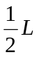 (B) 有一个大于，另一个小于
(C) 都大于 (D) 都小于 ［ ］
36．2752：在真空中一个通有电流的线圈a所产生的磁场内有另一个线圈b，a和b相对位置固定。若线圈b中电流为零(断路)，则线圈b与a间的互感系数：
(A) 一定为零 (B)一定不为零 (C) 可为零也可不为零， 与线圈b中电流无关
(D) 是不可能确定的 ［ ］
37．5138：在一自感线圈中通过的电流I随时间t的变化规律如图(a)所示，若以I的正流向作为的正方向，则代表线圈内自感电动势随时间t变化规律的曲
t

0

I

(a)

线应为图(b)中(A)、(B)、(C)、(D)中的哪一个？ [ ]

t

0

t

0

t

0

t

0

(A)

(B)

(C)

(D)

(b)

38．5141：有两个长直密绕螺线管，长度及线圈匝数均相同，半径分别为r₁和r₂。管内充满均匀介质，其磁导率分别为μ₁和μ₂。设r₁∶r₂=1∶2，μ₁∶μ₂=2∶1，当将两只螺线管串联在电路中通电稳定后，其自感系数之比L₁∶L₂与磁能之比W_{m1}∶W_{m2}分别为：
(A) L₁∶L₂=1∶1，W_{m1}∶W_{m2} =1∶1 (B) L₁∶L₂=1∶2，W_{m1}∶W_{m2} =1∶1
(C) L₁∶L₂=1∶2，W_{m1}∶W_{m2} =1∶2 (D) L₁∶L₂=2∶1，W_{m1}∶W_{m2} =2∶1 ［ ］
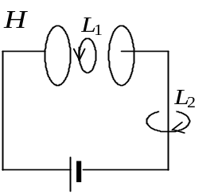
39．5159：如图，平板电容器(忽略边缘效应)充电时，沿环路L₁的磁场强度的环流与沿环路L₂的磁场强度的环流两者，必有：
(A) 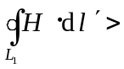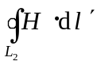 (B) 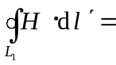
(C) 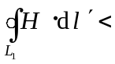 (D) 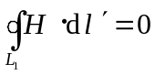 ［ ］
40．2183：在感应电场中电磁感应定律可写成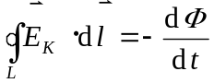，式中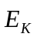为感应电场的电场强度。此式表明：
(A) 闭合曲线L上处处相等 (B) 感应电场是保守力场
(C) 感应电场的电场强度线不是闭合曲线
(D) 在感应电场中不能像对静电场那样引入电势的概念 ［ ］
41．2790：对位移电流，有下述四种说法，请指出哪一种说法正确
(A) 位移电流是指变化电场 (B) 位移电流是由线性变化磁场产生的
(C) 位移电流的热效应服从焦耳─楞次定律
(D) 位移电流的磁效应不服从安培环路定理 ［ ］
二、选择题
1．2549：一个密绕的细长螺线管，每厘米长度上绕有10匝细导线，螺线管的横截面积为10 cm²。当在螺线管中通入10 A的电流时，它的横截面上的磁通量为____________。
2．5303：一平面试验线圈的磁矩大小p_{m}为1×10⁻⁸ A·m²，把它放入待测磁场中的A处，试验线圈如此之小，以致可以认为它所占据的空间内场是均匀的。当此线圈的p_{m}与z轴平行时，所受磁力矩大小为M =5×10⁻⁹ N·m，方向沿x轴负方向；当此线圈的p_{m}与y轴平行时，所受磁力矩为零。则空间A点处的磁感强度的大小为____________，方向为______________。
P

b

a

c

d

3023图

3．2023：一条无限长载流导线折成如图示形状，导线上通有电流I= 10 A。P点在cd的延长线上，它到折点的距离a = 2 cm，则P点的磁感强度B =_____________。
4．2026：一质点带有电荷q =8.0×10⁻¹⁰ C，以速度v =3.0×10⁵ m·s⁻¹在
半径为R =6.00×10⁻³ m的圆周上，作匀速圆周运动该带电质点在轨道中心所
产生的磁感强度B =______，该带电质点轨道运动的磁矩p_{m} =_________。
5．2043：真空中稳恒电流I流过两个半径分别为R₁，R₂的同心半圆形导
y

I

x

I

I

I

z

O

R₁

R₂

图1

图2

线，两半圆导线间由沿直径的直导线连接，电流沿直导线流入
(1) 如果两个半圆共面 (图1) ，圆心O点的
磁感强度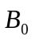的大小为______，方向为______；
(2) 如果两个半圆面正交 (图2) ，则圆心O点的磁感
强度的大小为_____，的方向与y轴的夹角为_________。
6．2562：在真空中，将一根无限长载流导线在一平面内弯成如图所示的形状，并通以电流I，则圆心O点的磁感强度B的值为_____________。
2562图

7．2665：在非均匀磁场中，有一电荷为q的运动电荷。当电荷运动
至某点时，其速率为v，运动方向与磁场方向间的夹角为α ，此时测出它
所受的磁力为f_{m}。则该运动电荷所在处的磁感强度的大小为__________。
磁力f_{m}的方向一定垂直于_______________________________________。
8．5310：若把氢原子的基态电子轨道看作是圆轨道，已知电子轨道半径r =0.53×10-10 m，绕核运动速度大小v =2.18×108 m/s， 则氢原子基态电子在原子核处产生的磁感强度的大小为__________。
9．5481：在真空中，电流由长直导线1沿半径方向经a点流入一由电阻均匀的导线构成的圆环，再由b点沿切向流出，经长直导线2返回电源(如图)。已知直导线上

5481图

的电流强度为I，圆环半径为R，∠aOb =90°。则圆心O点处的磁感强
度的大小B =____________。
10．2652：在磁场空间分别取两个闭合回路，若两个回路各自包围载流
导线的根数不同，但电流的代数和相同。则磁感强度沿各闭合回路的线
积分_____；两个回路上的磁场分布______。(填：相同、不相同)
11．2710：将半径为R的无限长导体薄壁管(厚度忽略)沿轴向割去
一宽度为h ( h << R)的无限长狭缝后，再沿轴向流有在管壁上均匀分布的电流，其面电流密度(垂直于电流的单位长度截线上的电流)为i (如上图)，则管轴线磁感强度的大小是________。
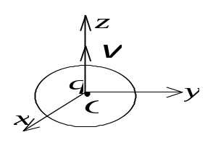
12．0361：如图所示，一半径为R，通有电流为I的圆形回路，位于Oxy平面内，圆心为O。一带正电荷为q的粒子，以速度沿z轴向上运动，当带正电荷的粒子恰
好通过O点时，作用于圆形回路上的力为_______，作用在带电粒子上
的力为________。
13．2065：两个带电粒子，以相同的速度垂直磁感线飞入匀强磁场，
它们的质量之比是1∶4，电荷之比是1∶2，它们所受的磁场力之是_________，运动轨迹半径之比是_____________。
14．2066：一带电粒子平行磁感线射入匀强磁场，则它作________________运动；一带电粒子垂直磁感线射入匀强磁场，则它作________________运动；一带电粒子与磁感线成任意交角射入匀强磁场，则它作______________运动。
15．2235：带电粒子穿过过饱和蒸汽时，在它走过的路径上，过饱和蒸汽便凝结成小液滴，从而显示出粒子的运动轨迹。这就是云室的原理。今在云室中有磁感强度大小为B = 1 T的均匀磁场，观测到一个质子的径迹是半径r = 20 cm的圆弧。已知质子的电荷为q = 1.6×10⁻¹⁹ C，静止质量m = 1.67×10⁻²⁷ kg，则该质子的动能为_____________。
16．2457：带电粒子沿垂直于磁感线的方向飞入有介质的匀强磁场中。由于粒子和磁场中的物质相互作用，损失了自己原有动能的一半。路径起点的轨道曲率半径与路径终点的轨道曲率半径之比为__________。
17．2581：电子在磁感强度B = 0.1 T的匀强磁场中沿圆周运动，电子运动形成的等效圆电流强度I =_____________。(电子电荷e =1.60×10⁻¹⁹ C，电子质量m = 9.11×10⁻³¹ kg)
18．2096：在磁场中某点放一很小的试验线圈。若线圈的面积增大一倍，且其中电流也增大一倍，该线圈所受的最大磁力矩将是原来的______________倍。
19．2103：一电子以速率v = 2.20×10⁶ m·s⁻¹ 垂直磁力线射入磁感强度为B =2.36 T的均匀磁场，则该电子的轨道磁矩为_________。其方向与磁场方向________。
20．2387：已知面积相等的载流圆线圈与载流正方形线圈的磁矩之比为2∶1，圆线圈在其中心处产生的磁感强度为B₀，那么正方形线圈(边长为a)在磁感强度为的均匀外磁场中所受最大磁力矩为________________。
21．2601：在磁感强度B =0.02 T的匀强磁场中，有一半径为10 cm圆线圈，线圈磁矩与磁感线同向平行，回路中通有I =1 A的电流。若圆线圈绕某个直径旋转180°，使其磁矩与磁感线反向平行，且线圈转动过程中电流Ｉ保持不变，则外力的功A =______________。
22．2630：氢原子中电子质量m，电荷e，它沿某一圆轨道绕原子核运动，其等效圆电流的磁矩大小p_{m}与电子轨道运动的动量矩大小L之比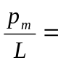______________。
5125图

23．5125：一根无限长直导线通有电流I，在P点处被弯成了一个
半径为R的圆，且P点处无交叉和接触，则圆心O处的磁感强度大小
为____________，方向为______________________。
24．2109：一个绕有500匝导线的平均周长50 cm的细环，载有 0.3 A电流时，铁芯的相对磁导率为600
(1) 铁芯中的磁感强度B为_________________________；
(2) 铁芯中的磁场强度H为_________________________。(μ₀ =4π×10⁻⁷ T·m·A⁻¹)
25．2401：长直电缆由一个圆柱导体和一共轴圆筒状导体组成，两导体中有等值反向均匀电流I通过，其间充满磁导率为μ的均匀磁介质。介质中离中心轴距离为r的某点处的磁场强度的大小H =________________，磁感强度的大小B =__________。
26．2676：在竖直放置的一根无限长载流直导线右侧有一与其共面的任意形状的平面线圈。直导线中的电流由下向上，当线圈平行于导线向下运动时，线圈中的感应电动势___________；当线圈以垂直于导线的速度靠近导线时，线圈中的感应电动势____________。(填>0，<0或=0)(设顺时针方向的感应电动势为正)。
27．5134：图示为三种不同的磁介质的B~H关系曲线，其中虚线表示的是B = μ₀H的关系。说明a、b、c各代表哪一类磁介质的B~H关系曲线：
2128图

a代表_______________________的B~H关系曲线
b代表_______________________的B~H关系曲线
c代表_______________________的B~H关系曲线
28．2128：如图所示，在一长直导线L中通有电流I，
ABCD为一矩形线圈，它与L皆在纸面内，且AB边与L
平行
（1） 矩形线圈在纸面内向右移动时，线圈中感应电动势方向为_____________；
（2） 矩形线圈绕AD边旋转，当BC边已离开纸面正向外运动时，线圈中感应动势的方向为___________。
29．2615：半径为a的无限长密绕螺线管，单位长度上的匝数为n，通以交变电流i =I_{m}sinωt，则围在管外的同轴圆形回路(半径为r)上的感生电动势为____________________。
30．2616：桌子上水平放置一个半径r =10 cm的金属圆环，其电阻R =1Ω。若地球磁场磁感强度的竖直分量为5×10⁻⁵ T。那么将环面翻转一次，沿环流过任一横截面的电荷q =________。
31．2134：金属杆AB以匀速v =2 m/s平行于长直载流导线运动，导线与AB共面且相互垂直，如图所示。已知导线载有电流I = 40 A，则此金属杆中的感应电动势_{i} =____________，电势较高端为______。(ln2 = 0.69)
32．2144：金属圆板在均匀磁场中以角速度ω 绕中心轴旋转，均匀磁场的方向平行于转轴，如图所示。这时板中由中心至同一边缘点的不同曲线上总感应电动势的大小_______，方向_____。
2144图

2134图

2058图

2510图

33．2508：一导线被弯成如图所示形状，acb为半径为R的四分之三圆弧，直线段Oa长为R。若此导线放在匀强磁场中，的方向垂直图面向内。导线以角速度ω在图面内绕O点匀速转动，则此导线中的动生电动势_{i} =__________，电势最高的点是__________________。
34．2510：如图所示，一段长度为l的直导线MN，水平放置在载电流为I的竖直长导线旁与竖直导线共面，并从静止由图示位置自由下落，则t秒末导线两端的电势差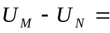________。
35．2159：无铁芯的长直螺线管的自感系数表达式为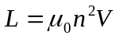，其中n为单位长度上的匝数，V为螺线管的体积。若考虑端缘效应时，实际的自感系数应___________ (填：大于、小于或等于)此式给出的值。若在管内装上铁芯，则L与电流__________。 (填：有关，无关)。
36．2180：写出麦克斯韦方程组的积分形式：_________________，___________________，___________________，___________________。
37．2521：一线圈中通过的电流I随时间t变化的曲线如图所示。试定性画出自感电动势_{L}随时间变化的曲线。(以I的正向作为的正向)
I

t

_{L}

t

O

38．2525：一自感线圈中，电流强度在 0.002 s
内均匀地由10 A增加到12 A，此过程中线圈内自感
电动势为 400 V，则线圈的自感系数为L =______。
39．2338： 真空中两只长直螺线管1和2，长度
相等，单层密绕匝数相同，直径之比d₁ / d₂ =1/4。当
它们通以相同电流时，两螺线管贮存的磁能之比为
W₁ / W₂=___________。
40．5149：无限长密绕直螺线管通以电流I，内部
充满均匀、各向同性的磁介质，磁导率为μ。管上单位长度绕有n匝导线，则管内部的磁感强度为________________，内部的磁能密度为________________。
41．2339：反映电磁场基本性质和规律的积分形式的麦克斯韦方程组为
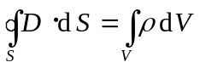 ①， 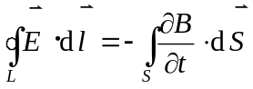 ②
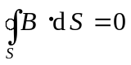 ③， 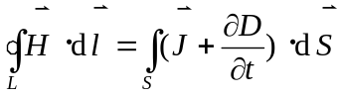 ④
试判断下列结论是包含于或等效于哪一个麦克斯韦方程式的。将你确定的方程式用代号填在相应结论后的空白处
(1) 变化的磁场一定伴随有电场；_____
(2) 磁感线是无头无尾的；___________
(3) 电荷总伴随有电场。_____________
42．5160：在没有自由电荷与传导电流的变化电磁场中， 沿闭合环路l (设环路包围的面积为S)，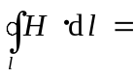___________，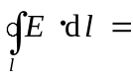_______________。
0323图

43．0323：图示为一圆柱体的横截面，圆柱体内有一均匀电场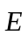，
其方向垂直纸面向内，的大小随时间t线性增加，P为柱体内与轴线
相距为r的一点则：(1) P点的位移电流密度的方向为______；(2) P点感生磁场的方向为______。
44．5161：一平行板空气电容器的两极板都是半径为R的圆形导体片，在充电时，板间电场强度的变化率为dE/dt。若略去边缘效应，则两板间的位移电流为________________________。
三、计算题
1．2251：有一条载有电流I的导线弯成如图示abcda形状。其中ab、cd是直线段，其余为圆弧。两段圆弧的长度和半径分别为l₁、R₁和l₂、R₂，两段圆弧共面共心。
2251图

求圆心O处的磁感强度的大小。
2．2253：一线电荷密度为λ 的带电正方形闭合线框绕过其中心并垂直
于其平面的轴以角速度ω 旋转，试求正方形中心处的磁感强度的大小
[积分公式 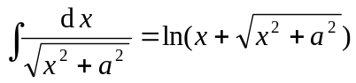]
3．0313：如图所示，电阻为R、质量为m、宽为l的矩形导电回路。从所画的静止位置开始受恒力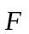的作用。在虚线右方空间内有磁感强度为且垂直于图面的

l

F

❖

B

❖

均匀磁场。忽略回路自感。求在回路左边未进入磁场前，作为时间函
数的速度表示式。
4．2653：假设把氢原子看成是一个电子绕核作匀速圆周运动的带电系统。已知平面轨道的半径为r，电子的电荷为e，质量为m_{e}。将此系统置于磁感强度为的均匀外磁场中，设的方向与轨道平面平行，求此系统所受的力矩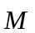。
5．2054：图所示为两条穿过y轴且垂直于x－y平面的平行长直导线的正视图，两条导线皆通有电流I，但方向相反，它们到x轴的距离皆为a。
(1) 推导出x轴上P点处的磁感强度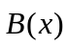的表达式；
(2) 求P点在x轴上何处时，该点的B取得最大值。
2139图

2054图

2252图

l

l

q

O

θ

2269图

6．2252：绕铅直轴作匀角速度转动的圆锥摆，摆长为l，摆球所带电荷为q。求角速度ω 为何值时，该带电摆球在轴上悬点为l处的O点产生的磁感强度沿竖直方向的分量值最大。
7．2269：有一闭合回路由半径为a和b的两个同心共面半圆连接而成，如图。其上均匀分布线密度为λ 的电荷，当回路以匀角速度ω 绕过O点垂直于回路平面的轴转动时，求圆心O点处的磁感强度的大小。
8．2569：半径为R的薄圆盘均匀带电，总电荷为q。令此盘绕通过盘心且垂直盘面的轴线匀速转动，角速度为ω ，求轴线上距盘心x处的磁感强度的大小。
[积分公式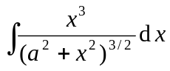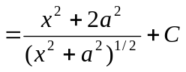]
9．2139：如图所示，真空中一长直导线通有电流I (t) =I₀e^{-λt} (式中I₀、λ为常量，t为时间)，有一带滑动边的矩形导线框与长直导线平行共面，二者相距a。矩形线框的滑动边与长直导线垂直，它的长度为b，并且以匀速(方向平行长直导线)滑动。若忽略线框中的自感电动势，并设开始时滑动边与对边重合，试求任意时刻t在矩形线框ε内的感应电动势 _{i}并讨论_{i}方向。
10．2150：如图所示，两条平行长直导线和一个矩形导线框共面。且导线框的一个边与长直导线平行，他到两长直导线的距离分别为r₁、r₂。已知两导线中电流都为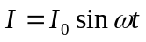，其中I₀和ω为常数，t为时间。导线框长为a宽为b，求导线框中的感应电动势。
11．2407：如图所示，一电荷线密度为λ的长直带电线(与一正方形线圈共面并与其一对边平行)以变速率v =v(t)沿着其长度方向运动，正方形线圈中的总电阻为R，求t时刻方形线圈中感应电流i(t)的大小(不计线圈自身的自感)。
2409图

2407图

2150图

12．2409：如图所示，一半径为r₂电荷线密度为λ的均匀带电圆环，里边有一半径为r₁总电阻为R的导体环，两环共面同心(r₂ >> r₁)，当大环以变角速度ω =ω(t)绕垂直于环面的中心轴旋转时，求小环中的感应电流。其方向如何？
13．2499：无限长直导线，通以常定电流I。有一与之共面的直角三角形线圈ABC。已知AC边长为b，且与长直导线平行，BC边长为a。若线圈以垂直于导线方向的速度向右平移，当B点与长直导线的距离为d时，求线圈ABC内的感应电动势的大小和感应电动势的方向。
2769图

2743图

2499图

14．2743：一边长为a及b的矩形导线框，它的边长为b的边与一载有电流为I的长直导线平行，其中一条边与长直导线相距为c，c >a，如图所示。今线框以此边为轴以角速度ω匀速旋转，求框中的感应电动势。
15．5554：半径为R的长直螺线管单位长度上密绕有n匝线圈。在管外有一包围着螺线管、面积为S的圆线圈，其平面垂直于螺线管轴线。螺线管中电流i随时间作周期为T的变化，如图所示。求圆线圈中的感生电动势。画出─t曲线，注明时间坐标。
2327图

0310图

5554图

16．0310：如图所示，一长直导线通有电流I，其旁共面地放置一匀质金属梯形线框abcda，已知：da =ab =bc =L，两斜边与下底边夹角均为60°，d点与导线相距l。今线框从静止开始自由下落H高度，且保持线框平面与长直导线始终共面，求：
(1) 下落高度为H的瞬间，线框中的感应电流为多少？
(2) 该瞬时线框中电势最高处与电势最低处之间的电势差为多少？
17．2327：一无限长竖直导线上通有稳定电流I，电流方向向上。导线旁有一与导线共面、长度为L的金属棒，绕其一端O在该平面内顺时针匀速转动，如图所示。转动角速度为ω，O点到导线的垂直距离为r₀ (r₀ >L)。试求金属棒转到与水平面成θ角时，棒内感应电动势的大小和方向。
18．2769：由质量为m、电阻为R的均匀导线做成的矩形线框，宽为b，在t =0 时由静止下落，这时线框的下底边在y =0平面上方高度为h处(如图所示)。y =0平面以上没有磁场；y =0平面以下则有匀强磁场，其方向在图中垂直纸面向里。现已知在时刻t = t₁和t = t₂，线框位置如图所示，求线框速度v与时间t的函数关系 (不计空气阻力，且忽略线框自感)。
19．2509：如图所示，一根长为L的金属细杆ab绕竖直轴O₁O₂以角速度ω在水平面内旋转。O₁O₂在离细杆a端L /5处。若已知地磁场在竖直方向的分量为。求ab两端间的电势差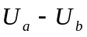。
20．2742：在半径为R的圆柱形空间内，存在磁感强度为的均匀磁场，的方向与圆柱的轴线平行。有一无限长直导线在垂直圆柱中心轴线的平面内，两线相距为a，a >R，如图所示。已知磁感强度随时间的变化率为dB /dt，求长直导线中的感应电动势，并说明其方向。
2742图

a

b

O₁

O₂

O

L /5

ω

2509图

一、选择题
1．5666：D；2．2020：A；3．2353：E；4．2354：D；5．5468：C；6．5470：C；
7．2003：B；8．2046：B；9．2047：D；10．2060：B；11．2062：A；12．2373：C；
13．2451：A；14．2575：D；15．2784：C；16．2090：C；17．2381：A；18．2466：D；
19．2016：D；20．2049：B；21．2292：B；22．2398：C；23．2400：B；24．2608：C；
25．2609：D；26．2736：B；27．2145：B；28．2147：B；29．2404：B；30．2493：B；
31．2123：A；32．2504：D；33．2156：C；34．2417：C；35．2421：D；36．2752：C；
37．5138：D；38．5141：C；39．5159：C；40．2183：D；41．2790：A；
二、填空题
1．2549： 1.26×10⁻⁵ Wb
2．5303： 0.5 T； y轴正方向
3．2023： 5.00×10⁻⁵ T
4．2026： 6.67×10⁻⁷ T； 7.20×10⁻⁷ A·m²
5．2043： 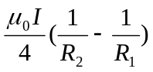； 垂直纸面向外； 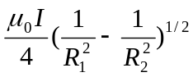； 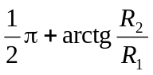
6．2562： 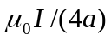
7．2665： 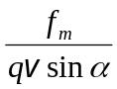； 运动电荷速度矢量与该点磁感强度矢量所组成的平面
8．5310： 12.4 T
9．5481： 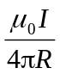
10．2652： 相同； 不同
11．2710： 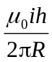
12．0361： 0 2分； 0
13．2065： 1∶2； 1∶2
14．2066： 匀速直线； 匀速率圆周； 等距螺旋线
15．2235： 3.08×10⁻¹³ J
16．2457： 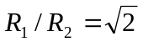
17．2581： 4.48×10⁻¹⁰ A
18．2096： 4
19．2103： 9.34×10⁻¹⁹ Am² ；相反
20．2387： 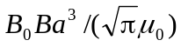
21．2601： 1.26×10⁻³ J
22．2630： 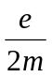
23．5125： ； 垂直纸面向里
24．2109： 0.226 T； 300 A/m
25．2401： I / (2πr) ； μI / (2πr)
26．2676： =0 ； <0
27．5134： 铁磁质 ； 顺磁质 ； 抗磁质
28．2128： ADCBA绕向 ； ADCBA绕向
29．2615： 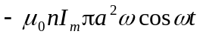
30．2616： 3.14×10⁻⁶ C
31．2134： 1.11×10⁻⁵ V ； A端
32．2144： 相同(或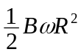) ； 沿曲线由中心向外
33．2508： 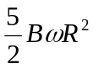 ； O点
34．2510： 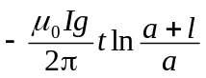
35．2159： 小于 ； 有关
36．2180： ； ； ；
_{L}

t

2521图

37．2521： 答案见图
38．2525： 0.400 H
39．2338： 1∶16
40．5149： μ nI ； μ n²I² / 2
41．2339： ② ； ③ ； ①
42．5160： 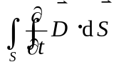 或 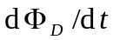； 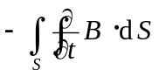 或 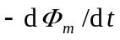
43．0323： 垂直纸面向里； 垂直OP连线向下
44．5161： 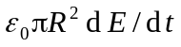
三、计算题
1．2251：解：两段圆弧在O处产生的磁感强度为：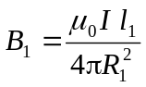， 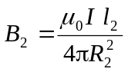-----4分
两段直导线在O点产生的磁感强度为：
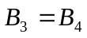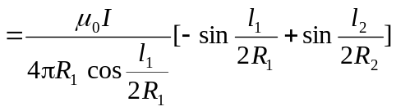------------------------------------------4分
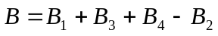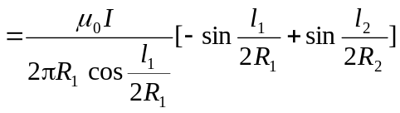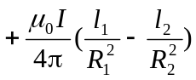---1分
方向⊗−−−−−−−−−−−−−−−−−−−−−−−−−−−−−−−−−−−−−−−−−−−−−−−−−−−−−−−−−−−−−−1分
2．2253：解：设正方形边长为l，则旋转的正方形带电框等效于一个半径为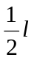～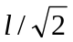的带有均匀面电流的圆带。圆带中半径为r，宽度为dr的圆环在中心产生的磁场为：
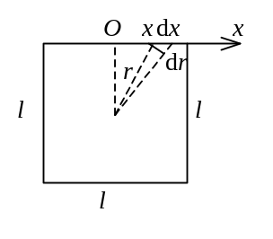
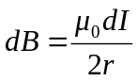-------------------------------------2分
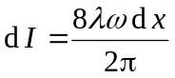---------------------------------2分
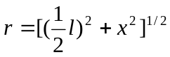--------------------------1分
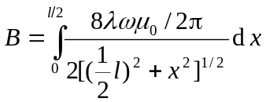---------------3分
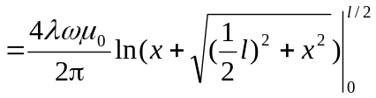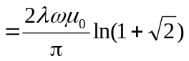-----------------2分
3．0313：解：当线圈右边进入均匀磁场后，产生感生电流，因而受到一磁力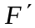，方向向左。
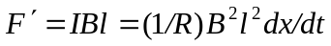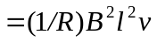---------------------------------4分
由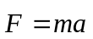得： 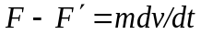-----------------------------------------------2分
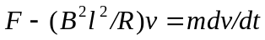
积分得： 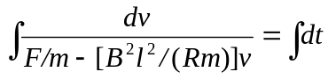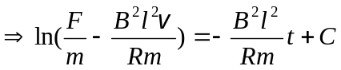
当t = 0，v = 0，则： 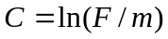--------------------------------------------------2分
所以： 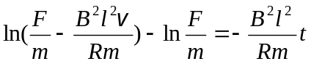
可得： 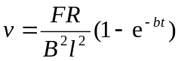，
其中： 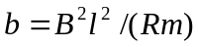---------------------------------------------------------------------2分
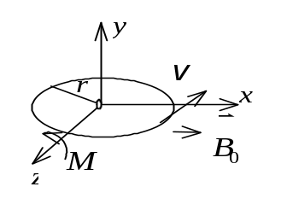
4．2653：解:电子在xz平面内作速率为v的圆周运动(如图)，则：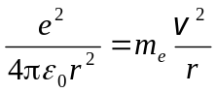
∴ 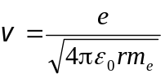--------------------2分
电子运动的周期： 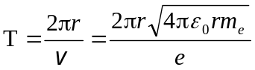----------1分
则原子的轨道磁矩： 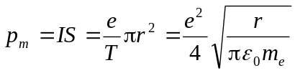------------------3分
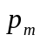的方向与y轴正向相反------------------------------1分
设方向与x轴正向平行，则系统所受力矩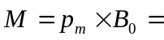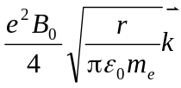---------------3分
5．2054：解：(1) 利用安培环路定理可求得1导线在P点产生的磁感强度的大小为：
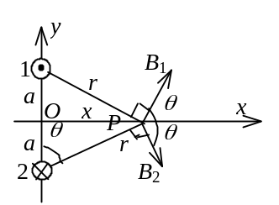
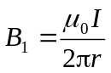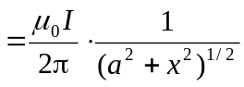---------------2分
2导线在P点产生的磁感强度的大小为：
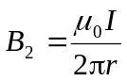--------------2分
、的方向如图所示。P点总场：
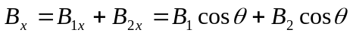
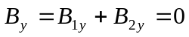
则： 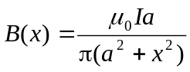， 矢量式为：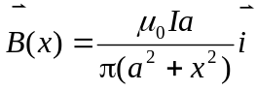---------------3分
(2) 当 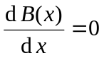，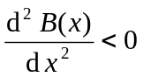时，B(x)最大。由此可得：x = 0处，B有最大值------3分
6．2252：解：圆锥摆在O处产生的磁感强度沿竖直方向分量B相当于圆电流在其轴上一点产生的B，故： 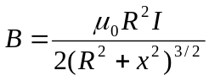-------------------------2分
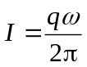， 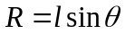， 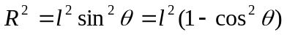， 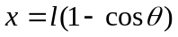-----------1分
用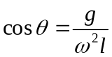代入上式
∴ 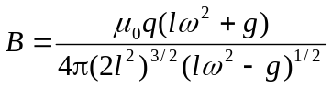-----------------------4分
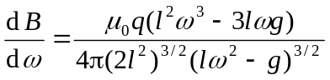
令 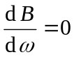 得 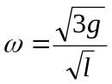---------------------------------3分
7．2269：解：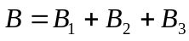，B₁、B₂分别为带电的大半圆线圈和小半圆线圈转动产生的磁感强度，B₃为沿直径的带电线段转动产生的磁感强度
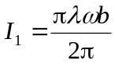， 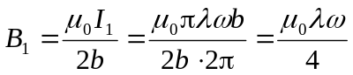---------------------3分
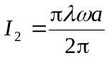， 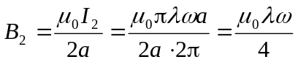---------------------3分
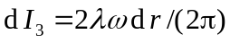
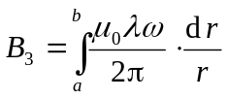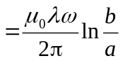
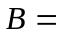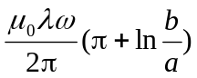---------------------------------------------------4分
8．2569：解：圆盘每秒转动次数为ω / 2π，圆盘上电荷面密度为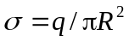，在圆盘上取一半径为r，宽度为dr的环带，此环带所带电荷：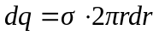
此环带转动相当于一圆电流，其电流大小为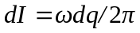------------------2分
它在x处产生的磁感强度为：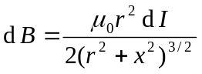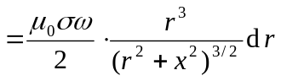----------4分
故P点处总的磁感强度大小为：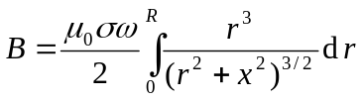------------------------------2分
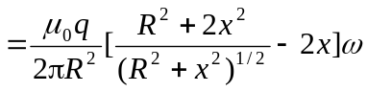-------------------------2分
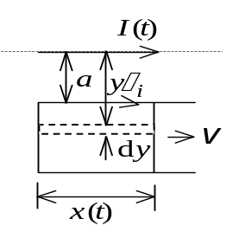
9．2139：解：线框内既有感生又有动生电动势。设顺时针绕向为_{i}的正方向。由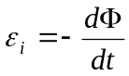出发，先求任意时刻t的Φ (t)
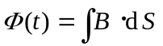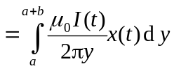---------------2分
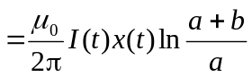------------------------2分
再求Φ (t)对t的导数：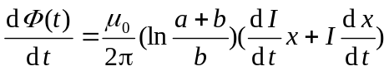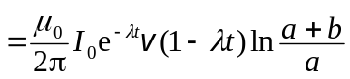
∴ 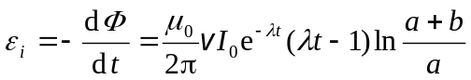---------------4分
_{i}方向：λ t <1时，逆时针；λ t >1时，顺时针----------------------2分
10．2150：解：两个载同向电流的长直导线在如图坐标x处所产生的磁场为：
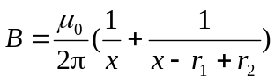-------------------2分
选顺时针方向为线框回路正方向，则：
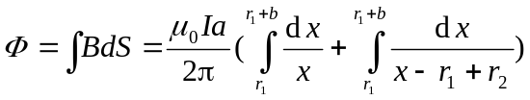----------------3分
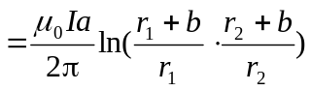-------------------------------------2分
∴ 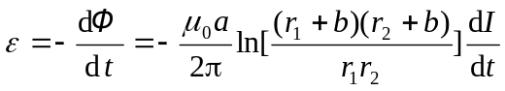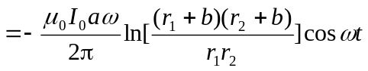--------3分
11．2407：解：长直带电线运动相当于电流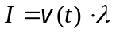-----------------------2分
正方形线圈内的磁通量可如下求出：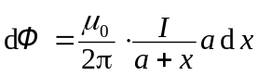-----------------------2分
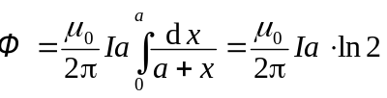--------------------------2分
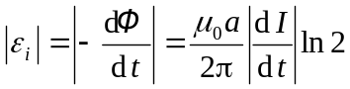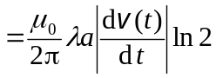-----------------2分
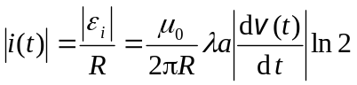--------------------------------------2分
12．2409：解：大环中相当于有电流：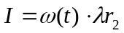-------------------------------2分
这电流在O点处产生的磁感应强度大小：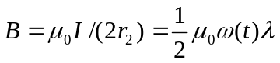-------------2分
以逆时针方向为小环回路的正方向，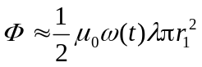--------------------------------2分
∴ 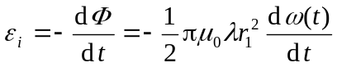， 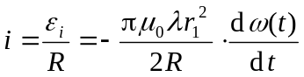----------2分
方向：dω(t) /dt >0时，i为负值，即i为顺时针方向----------------------------------------1分
dω(t) /dt <0时，i为正值，即i为逆时针方向----------------------------------------1分
13．2499：解：建立坐标系，长直导线为y轴，BC边为x轴，原点在长直导线上，则斜边的方程为： 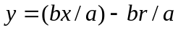
式中r是t时刻B点与长直导线的距离。三角形中磁通量
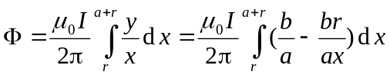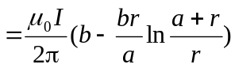---------6分
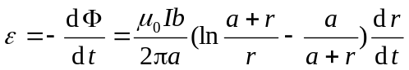
当r =d时， 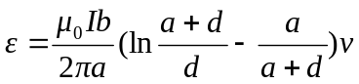-----------------------------------------3分
方向：ACBA(即顺时针) -------------------------------------------------1分
14．2743：解：长直载流导线的磁感强度为：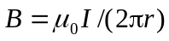------------------1分
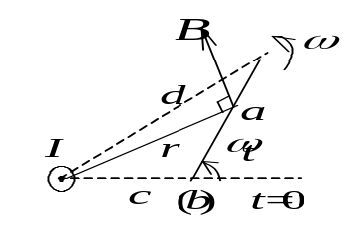
如图所示，设t =0时线圈与长直导线共面，且活动的b边与长直导线相距最远，则在时刻t，该边与长直导线的距离为：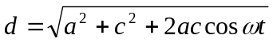----------3分
线圈中的磁通量：
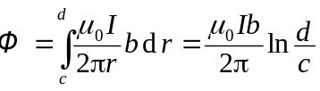
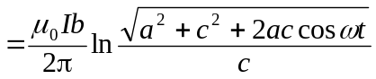--------------------------3分
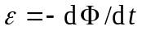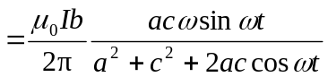-----------------------------------------------3分
15．5554：解：螺线管中的磁感强度：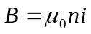------------------------2分
_{i}

t

T /4

3T /4

T /2

T

O

通过圆线圈的磁通量： 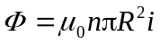
取圆线圈中感生电动势的正向与螺线管中电流正向相同，有：
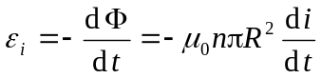---------------3分
在0 < t < T / 4内，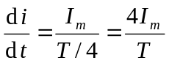，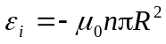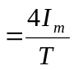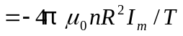----------1分
在T / 4 < t < 3T / 4内，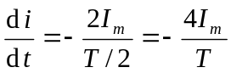，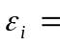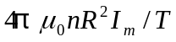------------1分
在3T / 4 < t < T内，，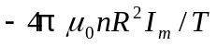-----------------1分
─t曲线如图------------------------------------------------------------------------------2分
16．0310：解：(1)由于线框垂直下落，线框所包围面积内的磁通量无变化，故感应电流：
I_{i} = 0-----------------------2分
(2) 设dc边长为，则由图可见： = L + 2Lcos60°= 2L
取d→c的方向为dc边内感应电动势的正向，则：
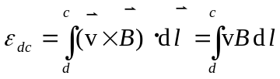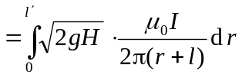
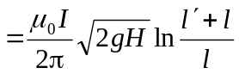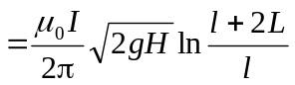----------------------------3分
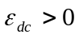，说明cd段内电动势的方向由d→c -------------2分
由于回路内无电流 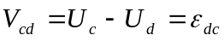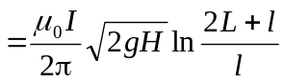-------------2分
因为c点电势最高，d点电势最低，故：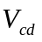为电势最高处与电势最低处之间的电势差-----1分
17．2327：解：棒上线元dl中的动生电动势为：
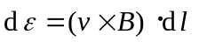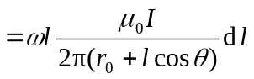----------------------3分
金属棒中总的感生电动势为：
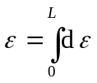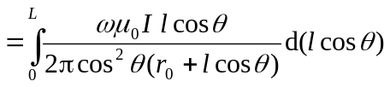---------1分
I

r₀

r₀+lcosθ

O

L

θ

dl

ω

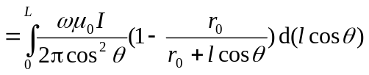
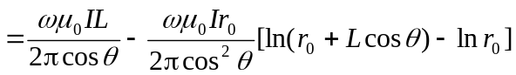
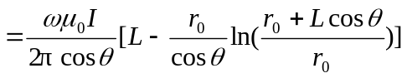-------------------------------4分
方向由O指向另一端----------------------------------------------------------------2分
18．2769：解：(1) 在线框进入磁场之前( 0 ≤t ≤ t₁ )线框作自由落体运动：v =gt
当 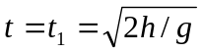时 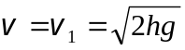--------------------------------2分
(2) 线框底边进入磁场后，产生感应电流，因而受到一磁力：
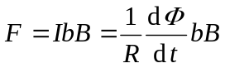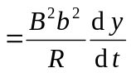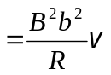， (方向向上)---------------2分
线框运动的微分方程为：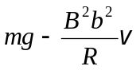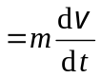-----------------1分
令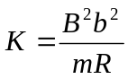，求解上式，注意到 t = t₁ 时 v = v₁，得：
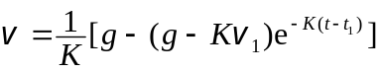 (t₁ ≤t ≤ t₂ )------------------------2分
当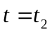， 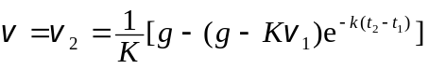
(3) 当线框全部进入磁场后( t > t₂ )，通过线框的磁通量不随时间变化，线框回路不存在感生电流，磁力为零．故线框在重力作用下作匀加速下落， 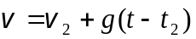
即 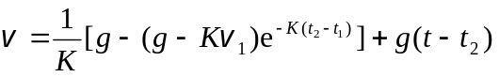 ( t ≥ t₂ )--------------3分
19．2509：解：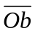间的动生电动势：
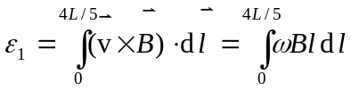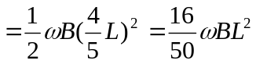------------------4分
b点电势高于O点
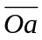间的动生电动势：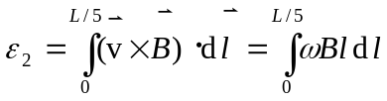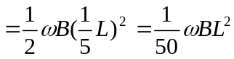------4分
a点电势高于O点
∴ 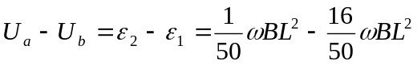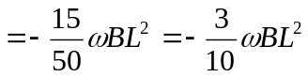---------2分
20．2742：解：由问题的轴对称性和轴向的无限长条件可知，感生涡漩电场的场强在垂直轴线的平面内，且与径向相垂直-----------------------3分
如图所示，选取过轴线而平行给定的无限长直导线的一条无限长直导线，与给定的无限长直导线构成闭合回路(在无限远闭合)，则在过轴线的长直导线上，因处处与之垂直，∴电动势为零．
又在无限远处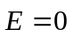，故此回路中的电动势就是给定的无限长直导线中的电动势---3分
该回路的磁通量：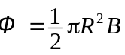-------------------------1分
由电磁感应定律有：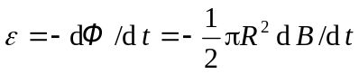--------------------2分
的正方向如图所示---------------------------------------------------------------1分

>0

R

O

⊗

